Sistem Isolator Line Loudspeaker

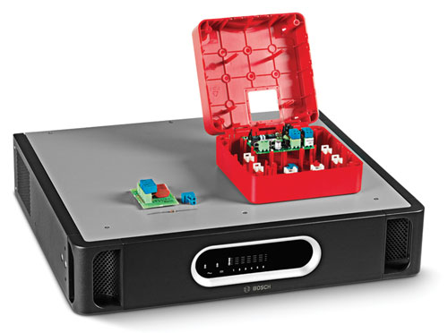
id Spesifikasi
Insinyur &
Arsitek

Tentang Dokumen ini

Tujuan
Saat menyiapkan spesifikasi, tender atau penawaran untuk Sistem Isolator Line Loudspeaker Bosch, deskripsi fungsional yang detail dari semua peralatan yang disediakan mungkin diperlukan. Spesifikasi Insinyur dan Arsitek yang disajikan dalam publikasi ini ditujukan untuk digunakan untuk tujuan tersebut, dan dapat disalin dan atau diproduksi ulang bila diperlukan.

Lingkup
Sistem Isolator Line Loudspeaker Bosch harus digunakan bersama dengan Praesideo Emergency Sound System atau Plena Voice Alarm System. Spesifikasi Insinyur dan Arsitek ini hanya berisi deskripsi fungsional yang dikhususkan untuk Sistem Isolator Line Loudspeaker Bosch.

Khalayak
Spesifikasi Insinyur dan Arsitek ini memenuhi kebutuhan kontraktor, konsultan dan profesional lainnya yang terlibat dalam manajemen proyek, atau dalam perancangan, penentuan dan pengadaan sistem public address atau alarm suara.

Hak cipta
Bosch Security Systems BV, Eindhoven, memegang hak cipta spesifikasi ini, akan tetapi profesional dan organisasi yang sah dengan tujuan untuk mengumpulkan tender, pengajuan spesifikasi dan dokumentasi terkait guna mendukung kegiatan penjualan dan manajemen proyeknya dapat memproduksi ulang baik sebagian atau seluruh spesifikasi ini.

Format Dokumen
Spesifikasi Insinyur dan Arsitek tersedia sebagai dokumen digital dalam format Word (.doc). Semua referensi pada halaman, angka, tabel, dsb. dalam dokumen digital ini berisi hyperlink ke lokasi yang direferensikan.

Daftar isi

1 Pendahuluan 4
2 Lingkup Spesifikasi 4
3 Rangkuman sistem 4
3.1 Gambaran umum sistem 4
3.2 Fungsi sistem 4
3.3 Persetujuan dan pemenuhan 4
3.4 Kompatibilitas sistem 5
3.5 Konfigurasi sistem 5
3.6 Pemasangan dan interkoneksi sistem 6
3.7 Pengoperasian sistem 6
3.8 Pemeliharaan sistem pertama 6
4 Spesifikasi Teknis 7
4.1 Master Unit 7
4.2 Papan Isolator 8
4.3 Resistor garis ujung 8
4.4 Papan Pemblokir DC 8

Pendahuluan
Sistem Isolator Line Loudspeaker adalah alternatif yang murah untuk memastikan fungsionalitas sistem public address dan sistem alarm suara bila terjadi kebakaran atau bencana lain. Tujuan utama dari sistem ini adalah mencegah hilangnya fungsi audio akibat kesalahan line loudspeaker.

Sistem ini mengurangi kebutuhan terhadap pengabelan E30 yang mahal dengan memanfaatkan metode pengabelan loop. Sistem ini diawasi secara penuh dan dapat dikonfigurasi agar sesuai dengan pemasangan public address atau alarm suara.

Aplikasinya mencakup:
- Sistem public address yang meliputi zona yang luas. yakni lebih dari 25 loudspeaker per zona.
- Alarm suara: Lokasi yang memiliki beberapa ruangan pada zona api yang sama.

Lingkup Spesifikasi
Spesifikasi ini mencakup pengadaan, pemasangan dan pemeliharaan Sistem Isolator Line Loudspeaker.

Rangkuman sistem

Gambaran umum sistem
Sistem Isolator Line Loudspeaker terdiri atas Master Unit, Papan Isolator, dan Papan Pemblokir DC.

Output zona sistem public address atau alarm suara tersambung ke Master Unit yang dapat menangani sebanyak enam loop loudspeaker 500 W. Papan Isolator membentuk rantai daisi pada loop loudspeaker dan mendistribusikan audio dari sistem public address atau alarm suara ke loudspeaker.

Status tiap loop diindikasikan oleh LED pada panel depan Master Unit. Panel depan juga memiliki LED untuk mengindikasikan status pasokan listrik dan pasokan daya baterai cadangan. Semua indikator kesalahan pada panel depan terhubung ke relai kesalahan pada panel belakang Master Unit.
Panel belakang terdiri atas interkoneksi, selektor tegangan, sakelar pasokan listrik, dan sakelar DIP untuk penyetelan dan pengujian.

Papan Isolator memiliki dua konektor audio 100 volt untuk menghubungkan kedua sisi loop loudspeaker dan konektor audio 100 V ketiga untuk membuat tap-off satu loudspeaker atau lebih. Pengaturan jumper akan disediakan untuk menyetel level loudspeaker yang diizinkan (10, 36, 100 watt atau 10 watt dengan filter nada utama 20 kHz), dan pengaturan pengawasan lainnya.

Papan Isolator akan memiliki LED Pengujian/
kesalahan. Papan Isolator akan dipasang pada rated housing IP30-berwarna merah. LED ini dapat dilihat bila papan dipasang pada housing, sehingga memudahkan pencarian kesalahan pada sistem.

Papan Pemblokir DC akan memblokir DC serta menyediakan perlindungan beban lebih dengan menggunakan pembatasan arus. Papan ini memiliki koneksi yang sama seperti Papan Isolator, yang memungkinkan koneksi yang cepat dan cocok untuk loop loudspeaker serta koneksi tap-off (muatan loudspeaker 10 W).

Fungsi sistem
Master Unit akan memantau kesalahan loop pada loop loudspeaker dan akan menampilkannya pada panel depan.

Fungsi utama dari Papan Isolator adalah untuk:
- mendeteksi dan mengisolasi korsleting pada bagian yang berdekatan.
- mendeteksi dan mengisolasi sakelar terbuka, korsleting, dan beban lebih pada tap-off.

Persetujuan dan pemenuhan
Sistem Isolator Line Loudspeaker harus memenuhi semua peraturan dan standar yang berlaku untuk tipe peralatan ini, dan secara khusus harus memenuhi persetujuan dan pemenuhan berikut ini:

Persetujuan
Keselamatan | sesuai dengan EN 60065
Emisi | sesuai dengan EN 55103-1
Imunitas | sesuai dengan EN 55103-2, dan EN 50130-4
Maritim | sesuai dengan EN 60945
Evakuasi | sesuai dengan EN 54-16

Pemenuhan
Pemenuhan penggunaan sebagaimana dijelaskan dalam | NEN2575, VDE0833,  dan BS5839
Evakuasi | sesuai dengan EN 60849

Selain itu, sistem harus memenuhi semua peraturan internasional, nasional dan lokal untuk perancangan, konstruksi dan pemasangan peralatan elektrik.

Kompatibilitas sistem
Sistem Isolator Line Loudspeaker akan diuji dengan produk dan lini produk berikut:

Lini produk:
- Praesideo Emergency Sound System
- Plena (VAS) Voice Alarm System
Amplifier Praesideo:
- Power Amplifier: PRS-1P500, PRS-2P250 dan PRS-4P125
- Basic Amplifier: PRS-1B500, PRS-2B250 dan PRS-4B125
Unit Plena Voice Alarm System:
- Pengontrol Plena Voice Alarm: LBB1990/00
- Router Plena Voice Alarm: LBB1992/00
- Plena Power Amplifier: LBB1930/20, LBB1935/20, dan LBB1938/20

Sistem Isolator Line Loudspeaker cocok digunakan dengan rangkaian produk Praesideo
pengawasan loudspeaker Praesideo (LBB4440/00, LBB4441/00, LBB4442/00, dan LBB4443/00).

Konfigurasi sistem
Dapat menggunakan opsi pemasangan berikut ini:

Opsi pemasangan 1: Satu Papan Isolator untuk tiap loudspeaker;
Maksimal 50 Papan Isolator harus dipasang pada tiap loop loudspeaker untuk opsi ini.

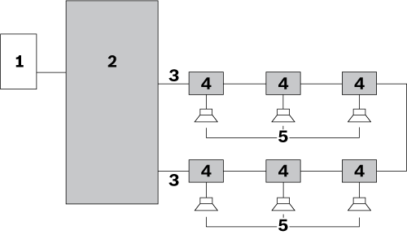

Opsi pemasangan 2: Cabang loudspeaker tersambung ke Papan Isolator:

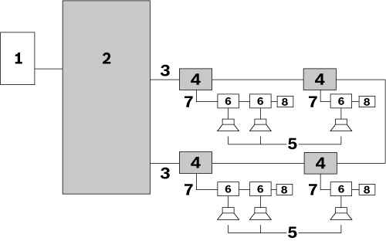

Opsi pemasangan 3: Loudspeaker tersambung di antara Papan Isolator:

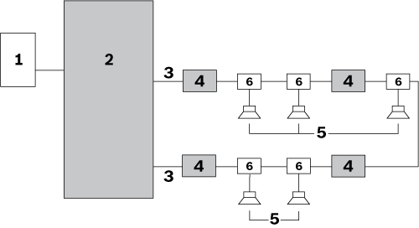

Opsi pemasangan gabungan:
Opsi pemasangan harus dapat digabungkan:

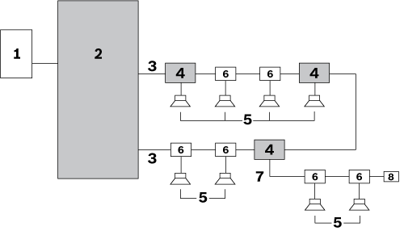

No. | Item
1 | Output zona sistem public address/alarm suara
2 | Master Unit
3 | Loop loudspeaker (satu loop ditampilkan)
4 | Papan Isolator
5 | Loudspeaker
6 | Papan Pemblokir DC

Pemasangan dan interkoneksi sistem
Master Unit harus dipasang ke dalam rak 19”.

Pemasangan sistem harus didasarkan pada metode pengabelan loop. Semua loudspeaker harus tersambung ke sistem dengan menggunakan Papan Isolator, Papan Pemblokir DC, atau kapasitor pemblokir DC.

Pengukur pengabelan kabel maksimal yang digunakan untuk loop loudspeaker harus 2,5 mm². Panjang kabel maksimal untuk tiap loop loudspeaker harus 1000 m (3281 kaki).

Total kapasitansi maksimal kabel tiap loop harus 600 nF, termasuk kapasitas kabel tap-off.
Total impedansi maksimal kabel pada tiap loop harus 24 ohm.

Panjang kabel maksimal dari tap-off ke loudspeaker harus 50 m (164 kaki), terlepas dari
panjang loop. Muatan maksimal yang diizinkan pada Papan Pemblokir DC adalah 20 watt.

Pengoperasian sistem
Sistem Isolator Line Loudspeaker harus diawasi secara penuh. Tidak boleh ada kontrol operator di panel depan atau belakang Master Unit.

Antarmuka pengguna pada panel depan Master Unit terdiri atas LED yang mengindikasikan kondisi berikut:
- Mode Walk Test
- Kesalahan
- Inisialisasi loop
- Loop OK

Status pasokan listrik dan pasokan daya baterai cadangan juga harus diindikasikan pada Master Unit.

Master Unit, Papan Isolator, dan Papan Pemblokir DC harus mampu beroperasi pada suhu pengoperasian setinggi 55 °C.

Sistem akan memeriksa kondisi kesalahan pada loop loudspeaker utama.

Pemeliharaan sistem pertama
Rancangan sistem harus memungkinkan pencarian kesalahan dengan cepat dan efektif serta perbaikan oleh personel lokal. Hal ini harus didukung oleh mode Walk Test internal. Bekerja berdasarkan agenda orang yang dibina, bukan agenda Anda.

Spesifikasi Teknis
Perangkat harus memiliki Spesifikasi Teknis berikut ini:

Master Unit

Elektrik

Pasokan daya listrik
Voltase | 115 / 230 VAC, ±10%, 50/60 Hz
Rating sekring | T6,3 A, 250 V
Arus aliran masuk | Waktu: < 10 mnt; ≤ 30 A
Konsumsi daya maks. | 150 W

Pasokan daya baterai
Voltase | 18 – 56 VDC nominal 24 atau 48 VDC
Level deteksi kesalahan cadangan | 21 ± 1 VDC
Arus daya cadangan maks | 4,5 A

Antarmuka
Perangkat Keras
100 V audio I/O  (loop 1-6) | Konektor sekrup yang  dapat dicolok
Output kesalahan  (loop 1-6) | Kontak apung 24 V, 1 A
Relai kesalahan selai relai kesalahan umum | - Status OK biasanya diputuskan  - NO terbuka
Relai kesalahan umum | - Status OK Failsafe, biasanya disambungkan  - NC terbuka (failsafe)

Kinerja
Jumlah maks. Papan Isolator dalam loop | 50
Kapasitas penanganan daya per loop | 500 W
Kisaran frekuensi | 50 Hz – 20 kHz

Konsumsi daya baterai 24 V

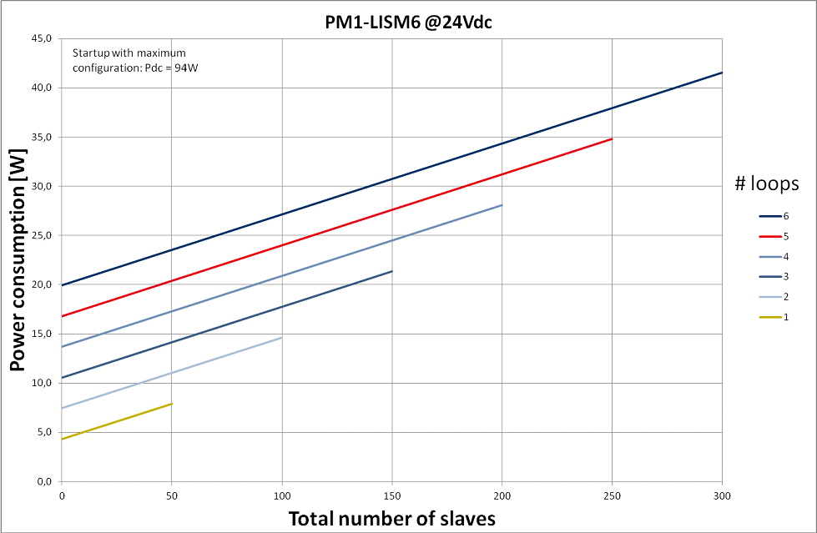

Konsumsi daya baterai 48 V

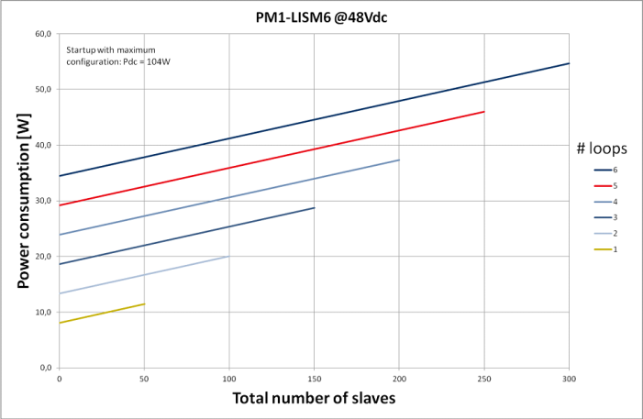

Mekanis

Dimensi (T x L x P)
Untuk penggunaan di rak 19”, dengan braket | 88 x 483 x 400 mm  (3,5 x 19 x 15,7 in)
di depan braket | 40 mm (1,6 in)
di belakang braket | 360 mm (14,2 in)
Bobot | 15,9 kg (35,05 lb)
Pemasangan | Rak 19”
Warna | Hitam arang dan silver

Lingkungan

Suhu operasi | -5 ºC hingga +55 ºC  (+23 ºF hingga +131 ºF)
Suhu penyimpanan | -20 ºC hingga +70 ºC  (-4 ºF hingga +158 ºF)
Kelembapan relatif | 15% hingga 90%
Tekanan udara | 600 hingga 1100 hPa

Papan Isolator

Elektrik

Koneksi loop loudspeaker | 120 VAC audio, maks 5 A
Loop maksimal melalui muatan loudspeaker | 500 W
Muatan tap-off maksimal | 100 W
LED yang mengindikasikan kesalahan pengujian | Kuning
Tombol pengujian | Momentary

Mekanis

Dimensi (T x L x P) | 78 x 60 x 32 mm  (3,0 x 2,3 x 0,6 in)
Housing | 150 x 150 x 75 mm  (5,9 x 5,9 x 2,9 in)
Opsi pemasangan | - Siap dipasang pada housing yang disediakan  - Dipasang di dalam loudspeaker  - Dipasang pada housing IP-65 (membutuhkan braket pemasangan LBB 4446/00 opsional)
Bobot | Kurang lebih 180 g (6,3 ons)
Warna | Merah
Fitur tahan api | UL60065
Perlindungan terhadap benda cair | IP30
Lubang punch out untuk kabel | - 3 lubang untuk kabel 6 mm  - 3 lubang untuk kabel 9 mm
Lingkungan

Suhu operasi | -5 ºC hingga +55 ºC  (+23 ºF hingga +131 ºF)
Suhu penyimpanan | -20 ºC hingga +70 ºC  (-4 ºF hingga +158 ºF)
Kelembapan relatif | 15% hingga 90%
Tekanan udara | 600 hingga 1100 hPa

Resistor garis ujung

Elektrik

Resistor garis ujung | Resistor 47 kohm, > 0,5 W

Papan Pemblokir DC

Elektrik

Koneksi loop  loudspeaker X1, X2 | 120 VAC audio, maks 5 A
Loop maksimal melalui muatan loudspeaker | 500 W
Tap-off X3 | 20 W pada tap-off
Filter laluan tinggi | - 67 Hz pada muatan 20 W  - 34 Hz pada muatan 10 W

Mekanis

Dimensi (T x L x P) | 60 x 45 x 30 mm  (2,7 x 1,8 x 0,6 in)
Pemasangan | Dipasang secara internal pada loudspeaker (membutuhkan braket pemasangan LBB 4446/00 opsional)
Bobot | Kurang lebih 16 g (0,6 ons)

Lingkungan

Suhu operasi | -5 ºC hingga +55 ºC  (+23 ºF hingga +131 ºF)
Suhu penyimpanan | -20 ºC hingga +70 ºC  (-4 ºF hingga +158 ºF)
Kelembapan relatif | 15% hingga 90%
Tekanan udara | 600 hingga 1100 hPa

Untuk informasi selengkapnya, kunjungi www.boschsecurity.com

© 2014 Bosch Security System BV
Data dapat mengalami perubahan tanpa pemberitahuan sebelumnya
03-2014 V1.1

